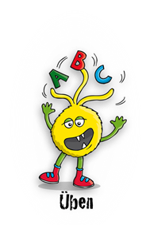
Lösungsblatt - Hintere Wortbausteine - Adjektive
Welchen hinteren Wortbaustein von Adjektiven erkennst du?
Schreibe die Wörter in der richtigen Spalte auf. Kennst du mehr Wörter mit hinteren Wortbausteinen? Schreibe sie in die Tabelle.

-ig
-bar

trinkbar |  | traurig
verletzbar |  | sandig
essbar |  | witzig
 |  | schmutzig
-haft
-arm

geräuscharm |  | märchenhaft
fettarm |  | glaubhaft
kalorienarm |  | geisterhaft
 |  | sagenhaft

Lösungsblatt - Hintere Wortbausteine - Adjektive
Welchen hinteren Wortbaustein von Adjektiven erkennst du?
Schreibe die Wörter in der richtigen Spalte auf. Kennst du mehr Wörter mit hinteren Wortbausteinen? Schreibe sie in die Tabelle.

-lich  -voll  geheimnisvoll |  |  | vergesslich
 | anspruchsvoll |  | pünktlich
 | grauenvoll |  | gemütlich

trinkbar gemütlich sandig glaubhaft
geheimnisvoll fettarm grauenvoll kalorienarm
märchenhaft pünktlich witzig vergesslich
geräuscharm traurig anspruchsvoll geisterhaft
verletzbar schmutzig essbar sagenhaft

